Управой Советского района городского округа город Воронеж, на основании постановления от 05.10.2015 №760 «Об утверждении Положения о порядке выявления и демонтажа самовольно установленных и (или) незаконно эксплуатируемых временных сооружений на территории муниципального образования городской округ город Воронеж» проводится работа по установлению владельцев временных сооружений, расположенных на землях, государственная собственность на который не разграничена по следующим адресам:
№п/п | адрес | фото
1 | г. Воронеж, прилегающий к земельному участку по ул. Южно-Моравская, 1в | 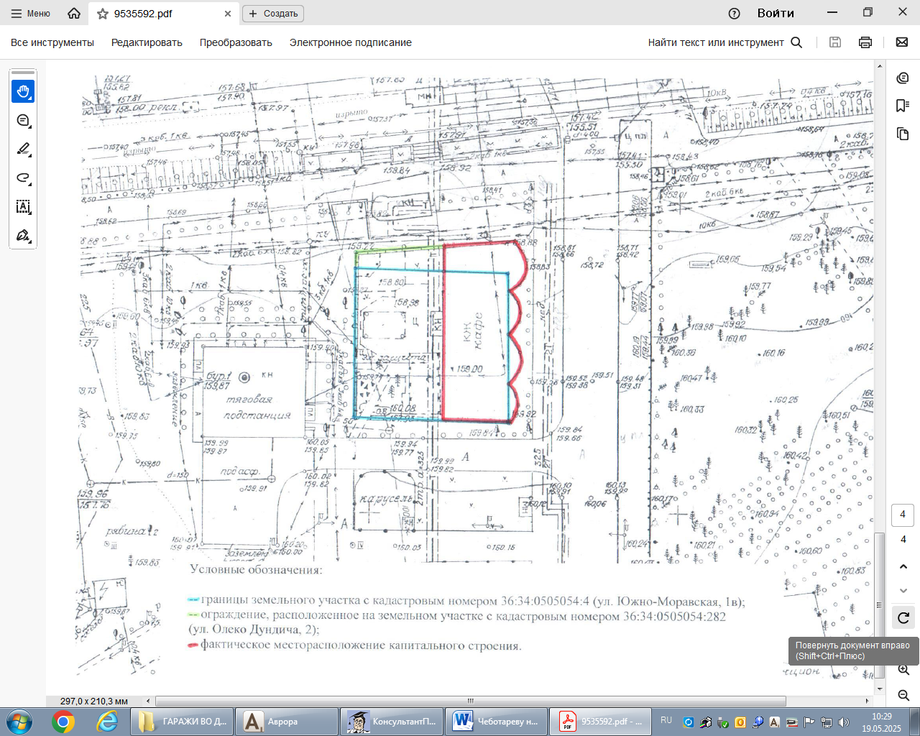
2 | г. Воронеж, прилегающий к земельному участку по ул. 9 Января, 211а, уч. № 2 | 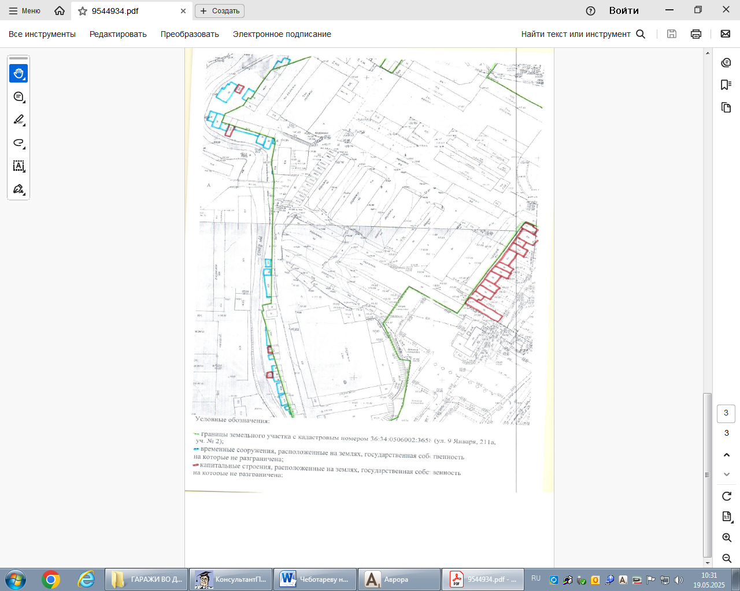
3 | г. Воронеж, прилегающий к земельному участку ПСК «Тихий Дон-3» по ул. Берег реки Дон, 63 | 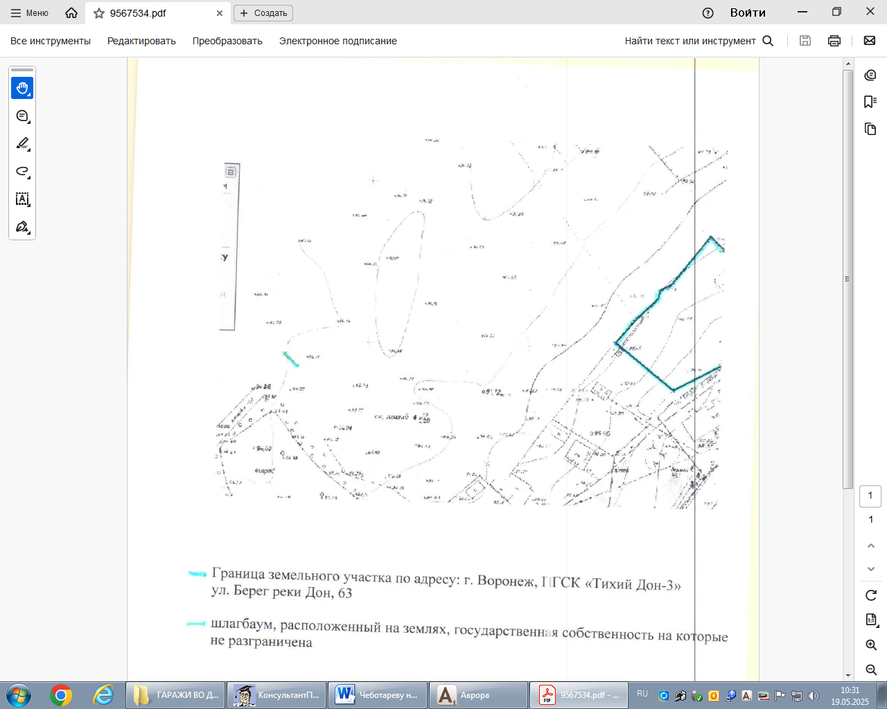

Телефон для справок: 206-76-68

